ПЕРИОДИЧЕСКОЕ ПЕЧАТНОЕ ИЗДАНИЕ
БАЛАХТОНСКОГО СЕЛЬСКОГО СОВЕТА ДЕПУТАТОВ и
АДМИНИСТРАЦИИ БАЛАХТОНСКОГО СЕЛЬСОВЕТА КОЗУЛЬСКОГО РАЙОНА
БАЛАХТОНСКИЕ

В Е С Т И
__________________________________________________________________________________
7 МАРТА 2023 ГОДА № 2/220 ВТОРНИК
__________________________________________________________________________________

8 МАРТА – МЕЖДУНАРОДНЫЙ ЖЕНСКИЙ ДЕНЬ

Пусть будет много
в день весенний
цветов, улыбок, поздравлений!
Мир станет красочней и ярче
от пожеланий и подарков!
Любовь
пусть всё вокруг заполнит
и все желания исполнит…
Пусть безграничным
будет счастье
и станет жизнь ещё прекрасней!

С прекрасным весенним Днём
– праздником 8 марта –
поздравляем всех наших женщин!

Нежности вам, дорогие наши,
красоты, любви, добра,
красивых комплиментов,
мирного неба
и много солнечных дней!
Пусть тепло весны согревает сердца,
пусть улыбкой озаряются лица!
Семейного уюта, взаимности,
благоденствия и жизнелюбия!
Будьте всегда счастливы, успешны,
очаровательны и неповторимы!

В.А. Мецгер – глава Е.А. Гардт – председатель
Балахтонского сельсовета Балахтонского сельского Совета депутатов
______________________________________________________________
Страница 2 № 2/220 «Балахтонские вести» 7 марта 2023 года
__________________________________________________________________________________

МЧС ИНФОРМИРУЕТ

ПАМЯТКА ДЛЯ РОДИТЕЛЕЙ И ДЕТЕЙ
"ОСТОРОЖНО, ТОНКИЙ ЛЕД!"

Ежегодно в весенний период на водных объектах гибнут люди, в том числе дети. Несоблюдение правил безопасности на водных объектах в ВЕСЕННИЙ период часто приводит к трагедии.
Весенний лед непрочен. Скрепленный вечерним или ночным холодом, он еще способен выдерживать небольшую нагрузку, но днем, быстро нагреваясь от просачивающейся через него талой воды, становится пористым и очень слабым, хотя сохраняет достаточную толщину.

Уважаемые родители!

Уделите внимание своим детям, расскажите об опасности выхода на непрочный лед. Интересуйтесь, где ваш ребенок проводит свободное время.
Не допускайте переход и нахождение детей на водоемах в весенний период.

Не допускайте детей к реке без надзора взрослых, особенно во время ледохода; предупредите их об опасности нахождения на льду при вскрытии реки или озера.

Расскажите детям о правилах поведения в период паводка, запрещайте им шалить у воды, пресекайте лихачество. Оторванная льдина, холодная вода, быстрое течение грозят гибелью.

Помните, что в период паводка, даже при незначительном ледоходе, несчастные случаи чаще всего происходят с детьми.

Разъясните детям меры предосторожности в период ледохода и весеннего паводка.

Школьники!

Не выходите на лед во время весеннего паводка!

Не стойте на обрывистых и подмытых берегах - они могут обвалиться.

Когда вы наблюдаете за ледоходом с моста, набережной причала, нельзя перегибаться через перила и другие ограждения.

Если вы оказались свидетелем несчастного случая на реке или озере, то не теряйтесь, не убегайте домой, а громко зовите на помощь.

Будьте осторожны во время весеннего паводка и ледохода.

Не подвергайте свою жизнь опасности!

______________________________________________________________
Страница 3 № 2/220 «Балахтонские вести» 7 марта 2023 года
__________________________________________________________________________________

Особенно недопустимы игры на льду!

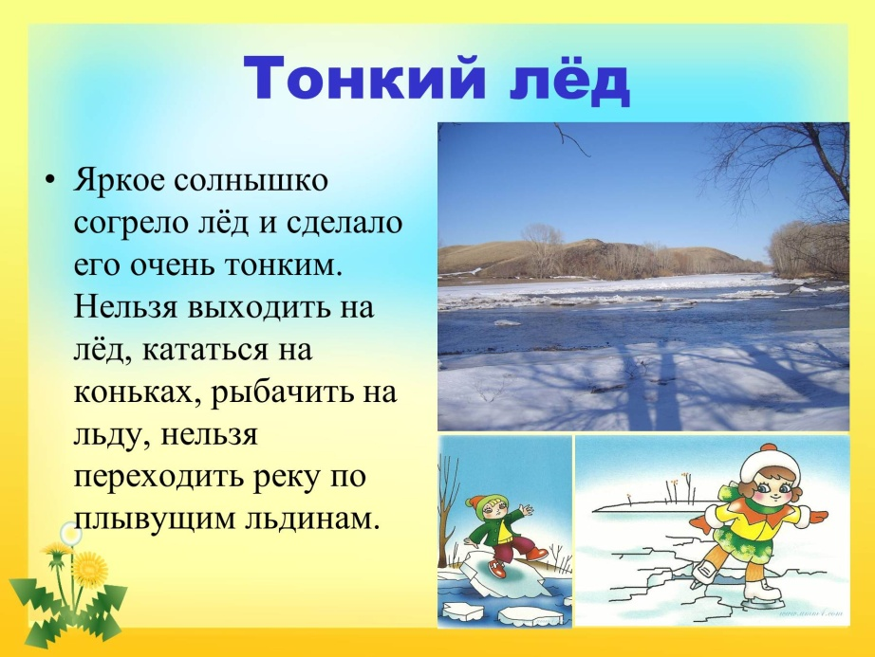
Легкомысленное поведение детей,
незнание и пренебрежение элементарными правилами безопасного поведения -первопричина грустных
и трагических последствий.

Что делать,
если Вы провалились и оказались в холодной воде:

• не паникуйте, не делайте резких движений, дышите как можно глубже и медленнее;

• раскиньте руки в стороны и постарайтесь зацепиться за кромку льда, предав телу горизонтальное положение по направлению течения;

• попытайтесь осторожно налечь грудью на край льда и забросить одну, а потом и другую ноги на лед;

• выбравшись из полыньи, откатывайтесь, а затем ползите в ту сторону, откуда шли: ведь лед здесь уже проверен на прочность.

В любом случае при возникновении чрезвычайной ситуации необходимо срочно позвонить по телефону: 112 (все звонки бесплатны).
Взрослые!

не будьте равнодушными,
пресекайте попытки выхода детей на лед,

беспечность может обернуться трагедией!
______________________________________________________________
Страница 4 № 2/220 «Балахтонские вести» 7 марта 2023 года
__________________________________________________________________________________

ПОЖАРНАЯ БЕЗОПАСНОСТЬ

С 1 марта вступили в силу новые правила пожарной безопасности. Жёсткие нормативы, действовавшие ранее, существенно упростили. Теперь сжигать сухую траву, листья, жарить шашлыки на своих участках можно будет без страха получить штраф.
Так, мангал можно размещать не менее чем за пять метров от дома. Причём мангал, печь или другое оборудование для обжарки мяса может быть как самодельным, так и произведённым на заводе – ограничений по виду, весу и прочим характеристикам нет.

Мусор, листву и прочую сухую растительность можно будет сжигать на минимальном расстоянии от жилья в 15 метров. Если сжигать сухие остатки в бочке или другой негорючей ёмкости, то расстояние сокращается вдвое.

Важно!
Все эти нормы будут действовать только тогда,
если огонь разводится в безветренную погоду,
а за очагом или костром
постоянно следят совершеннолетние.

Если же пламя перебросится на соседнее строение, лес, поле – виноват будет собственник. Юристы предупреждают – отвечать придётся по закону, даже если формально нормативы не будут нарушены.

Также необходимо помнить,
что при введении в крае
или на территории особого противопожарного режима
все эти правила не действуют,
так как разведение открытого огня в любом виде
полностью запрещается!
Обычно такой режим вводится весной
и действует до лета в зависимости от обстановки.

Нередко виновниками крупных природных пожаров становятся как раз беспечные люди, решившие устроить весенний пал на поле или оставившие без присмотра мангал. Уже не раз по вине человека в крае происходили масштабные пожары, уничтожавшие не только лесные угодья, но и дома. Так в прошлом году во время майских пожаров без жилья остались более 600 семей, сожжено свыше 500 домов, погибли люди.

Уважаемы жители! Пожароопасный сезон не горами. А потому лучше заранее подготовиться и защитить свой дом и участок. Очистите крыши от опавшей хвои и листвы, вовремя уберите ненужную растительность и мусор во дворе и на всей прилегающей территории вашего домовладения. Постоянно поддерживайте её в должном состоянии.
При разведении костра или устройстве мангала зону вокруг него также необходимо очистить.

____________________________________________________________
Страница 5 № 2/220 «Балахтонские вести» 7 марта 2023 года
__________________________________________________________________________________

НАЛОГОВАЯ ИНСПЕКЦИЯ ИНФОРМИРУЕТ

Налоговые льготы, которые предоставляются
пенсионерам и лицам предпенсионного возраста
в отношении принадлежащего им имущества

Законодательство о налогах предусматривает различный перечень льгот, которые предоставляются пенсионерам и лицам предпенсионного возраста при налогообложении имущества.

По транспортному налогу: в соответствии с Законом Красноярского края от 08.11.2007г. № 3-676 ( с учётом изменений и дополнений):
- Пенсионеры освобождаются от уплаты транспортного налога за одно транспортное средство мощностью двигателя до 100 лошадиных сил;
- У пенсионеров есть право уплачивать транспортный налог в размере 10% по отдельным транспортным средствам при соблюдении отдельных условий.
Льгота предоставляется только по следующим категориям транспортных средств:
- автомобили легковые с мощностью двигателя до 150 л.с. включительно;
- мотоциклы и мотороллеры с мощностью двигателя до 40 л.с. включительно;
- другие самоходные транспортные средства, машины и механизмы на пневматическом и гусеничном ходу;
- снегоходы, мотосани с мощностью двигателя до 50 л.с. включительно;
- катера, моторные лодки и другие водные транспортные средства с мощностью двигателя до 100 л.с. включительно.
При этом, льготному налогообложению подлежит не более двух единиц транспортных средств, определяемых на усмотрение налогоплательщика. Не предоставляется льгота на два транспортных средства одного вида, например, на два легковых автомобиля и т.д.

По налогу на имущество физических лиц:
Пенсионеры также освобождены от уплаты налога на имущество физических лиц за один объект недвижимости определённого вида, не используемый в предпринимательской деятельности (ст. 407 НК РФ). Таким объектом может быть жилой дом или его часть, квартира или комната, гараж или машино-место, хозпостройка площадью не более 50 кв.м.

По земельному налогу:
При расчёте земельного налога пенсионеры пользуются налоговым вычетом в размере кадастровой стоимости 600 квадратных метров от общей площади одного земельного участка независимо от его места нахождения, разрешённого использования и площади (ст. 391 НК РФ).

Дополнительные льготы по земельному налогу и налогу на имущество физических лиц устанавливаются правовыми нормативными актами муниципальных образований, на территории Балахтонского сельсовета – Решениями Балахтонского сельского Совета депутатов.
_____________________________________________________________
Страница 6 № 2/220 «Балахтонские вести» 7 марта 2023 года

______________________________________________________________________________

НОВОСТИ КУЛЬТУРЫ

Масленица – старинный русский народный праздник. Отмечается на протяжении семи дней перед началом Великого поста, за семь недель до Пасхи. Главные атрибуты праздника: блины, чучело, народные гуляния, катание на санках. Масленица означает проводы зимы и встречу весны – предвестницы тепла и обновления природы. Это период подготовки к Великому посту.
В 2023 году масленичные гуляния проходят с 20 по 26 февраля. Сегодня, 20 февраля, в Балахтонском СДК прошло мероприятие, посвященное первому дню Масленицы - Встреча.

22 февраля в Балахтонском СДК прошел концерт "Мы видим в вас героев славных!", посвященный дню Защитника Отечества. С поздравительным словом выступила председатель Балахтонского сельского Совета депутатов Гардт Елена Арнольдовна. На сцене выступали солисты - Ирина Маскалева, Егор Макаров, Полина Крутова, Тамара и Нина Шкор, Любовь Решетникова, Инна Сафонова и Ольга Таран. Выступление самой маленькой участницы концерта Алины Кузьминой, которой всего 4,5 года, зрители встретили бурными аплодисментами. Звучали песни в исполнении ансамблей "Улыбка" и "Родные просторы". С яркими запоминающимися номерами выступил фольклорный ансамбль "Крутись веретенце". Зажигательный танец ансамбля "Улыбка" не оставил равнодушным ни одного зрителя. Зрители расходились в хорошем настроении и благодарили за хороший концерт. Спасибо вам, дорогие зрители, за ваши эмоции и аплодисменты! Ждём вас снова!

23 февраля в СК д. Ничково прошло мероприятие для детей "Стоит на страже Родины солдат" . Ребята рисовали рисунки к Дню Защитника Отечества и провели беседу.
25 февраля в СК д. Ничково прошло развлекательное мероприятие "Танцуйте вместе с нами!", которое провела специалист Гамбурцева Анастасия. По весёлым лицам детей ясно, что детская дискотека удалась!

Масленица – это проводы зимы, прощание с ней. Наверное, нет ни одного человека, который не любил бы этот праздник! 25 февраля на площади у СДК прошло народное гуляние "Ой, широкая ты, Масленица!" Этот праздник принято встречать с размахом, с песнями, плясками, конкурсами. После зимы люди соскучились по веселью, им хочется солнца и радости – именно здесь они могут это получить. Масленица – это и игры и
_____________________________________________________________
Страница 7 № 2/220 «Балахтонские вести» 7 марта 2023 года
______________________________________________________________________________

веселые потехи. Гости праздника подбадривали участников конкурсов громкими аплодисментами. Мужчины поднимали гирю, женщины пели задорные частушки, а дети участвовали во всех подвижных конкурсах. Ярким развлечением стали конкурсы "Катание на тазиках", "С лёгким паром", "Метание валенка" и "Шары с сюрпризом ". Ну и, конечно, какая Масленица без блинов?! И этот обычай не обошли стороной ... поедание блинов на время очень понравилось детям. Масленичное чучело стало центром праздника. По традиции, чтобы наступила весна, нужно сжечь чучело. Считается, что вместе с ним уходят все наши несчастья и тревоги.
Праздник удался на славу. Гости повеселились, потанцевали, попрыгали и побегали. После такого праздника Зима просто обязана уйти, уступив законное место Весне, которую в нашем селе ждут с нетерпением!

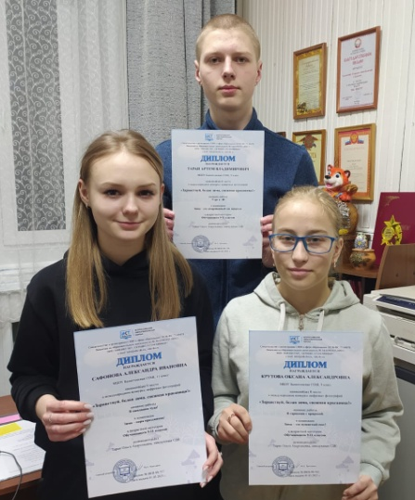
В первый день весны, в Балахтонском СДК, совместно с библиотекой прошло интересное мероприятие, ведь 1 марта в России отмечается День кошек. Ребята послушали рассказ о видах кошек (их всего 32 вида, множество разновидностей), о повадках, о народных приметах и о истории появления кошек в жилище людей. Познакомились с книгами о кошках.

1 марта стали известны результаты международного онлайн конкурса цифровых фотографий, в котором участвовали Александра Сафонова, Оксана Крутова и Артем Таран. Ребята участвовали в разных номинациях и в каждой номинации ребята были удостоены 2-го места. Поздравляем!

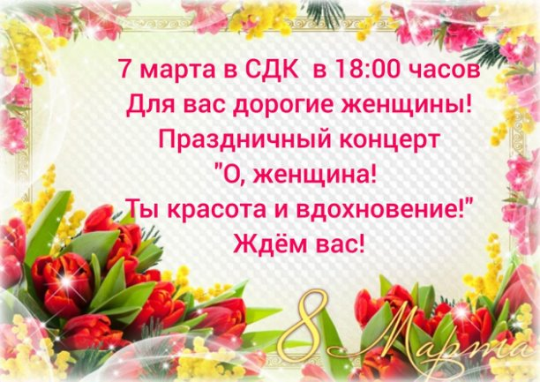

Коллектив Балахтонского сельского Дома культуры
_____________________________________________________________
Страница 8 № 2/220 «Балахтонские вести» 7 марта 2023 года
______________________________________________________________________________

СПОРТИВНАЯ СТРАНИЧКА

По информации инструктора по физической культуре Виктора Алексеевича Филатова в феврале месяце проведены следующие спортивные мероприятия:
Традиционно, в рамках Всероссийской акции «Лыжня России» 11 февраля проведены лыжные соревнования, в которых приняло участие 15 человек – это немного меньше в сравнении с прошлым годом, и это огорчает.
Среди женщин победу одержали: учащиеся школы Марина Евсиевич и Оксана Крутова, третье место заняла Зинаида Яковлевна Богович.
Среди мужчин отличились: Владимир Кузьмин (он же был первым и в 2022-ом году!), вторым стал его брат Ярослав Кузьмин и третье место у Даниила Гормонова.
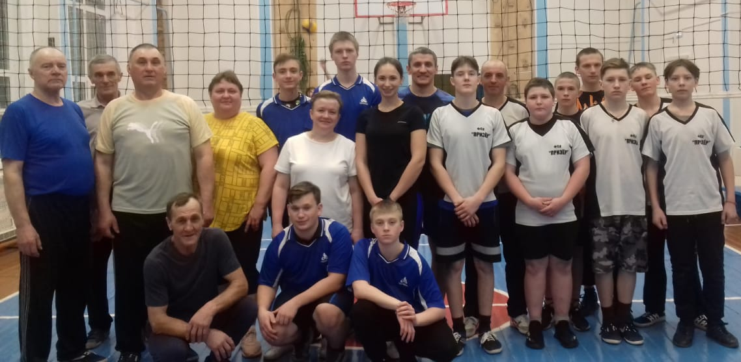
12 февраля состоялись соревнования
по волейболу, посвящённые Дню защитника Отечества. Участие приняли три команды. Места распределились следующим образом:

1 место – команда «Олимпиец»,
2 место – команда «Ветеран»,
3 место – команда «Призёр».

23 февраля прошли соревнования по настольному теннису, посвятили их ребята своим землякам - участникам специальной военной операции. Участие в соревнованиях приняли 8 человек.
Победителями стали: Марина Евсиевич, Дмитрий Макаров и Оксана Крутова.

Уважаемые жители сельсовета,

руководители учреждений и организаций!

Напоминаем, что в связи с установлением теплых дней,
необходимо вовремя освободить крыши от снега,
во избежание их обрушения.

Администрация Балахтонского сельсовета
_____________________________________________________________
Страница 9 № 2/220 «Балахтонские вести» 7 марта 2023 года

__________________________________________________________________________________

ПОЗДРАВЛЯЕМ

В МАРТЕ МЕСЯЦЕ

ВОСЕМЬДЕСЯТ ПЯТЬ ЛЕТ

ИСПОЛНИТСЯ
МАРИИ ВАСИЛЬЕВНЕ
ГУТНИКОВОЙ

СЕМЬДЕСЯТ ЛЕТ

ИСПОЛНИТСЯ
ЮЛИИ СЕМЁНОВНЕ ТРОФИМОВОЙ

ШЕСТЬДЕСЯТ ПЯТЬ ЛЕТ

ИСПОЛНИТСЯ
МАРИИ ГЕНРИХОВНЕ ЖЕЛЕЗОВСКОЙ
и
ЕВГЕНИЮ НИКОЛАЕВИЧУ МИРОНЕНКО

ШЕСТЬДЕСЯТ ЛЕТ

ИСПОЛНИТСЯ
ОЛЕГУ АЛЕКСЕЕВИЧУ ПАХОМОВУ
и
ВИКТОРУ НИКОЛАЕВИЧУ ПАХОМОВУ

Чудесного Вам юбилея и радости в жизни всегда!
Пусть счастья, добра и удачи Вам только прибавят года!
Любовь дарят близкие люди, дом дышит уютом, теплом,
И каждый день завтрашний будет прекрасным и добрым во всём!

В.А. Мецгер – Глава Балахтонского сельсовета
Е.А. Гардт – председатель сельского Совета депутатов

_____________________________________________________________
Страница 10 № 2/220 «Балахтонские вести» 7 марта 2023 года
__________________________________________________________________________________

СООБЩЕНИЕ
о назначении публичных слушаний

Балахтонский сельский Совет депутатов сообщает, что 23 марта 2023-го года в 15 часов в здании администрации Балахтонского сельсовета по адресу с. Балахтон, ул. Советская – 82В состоятся публичные слушания по вопросу:
«О внесении изменений в Устав Балахтонского сельсовета Козульского района Красноярского края».
С проектом решения, а также с порядком учёта предложений по проекту внесения изменений в Устав и участия граждан в его обсуждении, можно ознакомиться в рабочее время в Балахтонском сельском Совете депутатов, в данном печатном издании в рубрике «Официально» и на официальном сайте Балахтонского сельсовета https://balahton.ru/.
Предложения и замечания граждан принимаются ежедневно в рабочее время.
Е.А. Гардт - Председатель сельского Совета депутатов

ПОРЯДОК УЧЁТА ПРЕДЛОЖЕНИЙ ПО ПРОЕКТУ УСТАВА
муниципального образования Балахтонский сельсовет
Козульского района Красноярского края
и участия граждан в его обсуждении

1. Настоящий Порядок разработан в соответствии с Федеральным законом от 06.10.2003г. № 131-ФЗ «Об общих принципах организации местного самоуправления в Российской Федерации» и направлен на реализацию прав граждан на участие в обсуждении изменений, вносимых в Устав сельсовета.
2. Проект устава муниципального образования Балахтонский сельсовет подлежит официальному опубликованию не позднее, чем за 30 дней до рассмотрения сельским Советом депутатов вопроса о принятии Устава муниципального образования, внесении изменений и дополнений в Устав муниципального образования с одновременным опубликованием настоящего Порядка.
3. Предложения по проекту Устава могут вноситься гражданами Российской Федерации, проживающими на территории муниципального образования Балахтонский сельсовет и обладающими избирательным правом.
4. Предложения по проекту устава подаются председателю сельского Совета депутатов в письменном виде в течение 10 дней со дня его опубликования. Председатель сельского Совета депутатов передаёт данные предложения для подготовки к публичным слушаниям.
В индивидуальных предложениях граждан должны быть указаны фамилия, имя, отчество, дата рождения, адрес места жительства и личная подпись гражданина. Коллективные предложения граждан принимаются с приложением протокола собрания граждан с указанием фамилии, имени, отчества, даты рождения, адреса места жительства лица, которому доверено представлять вносимые предложения.
5. Проект устава, а также вынесенные на публичные слушания предложения граждан подлежат обсуждению на публичных слушаниях согласно Положению о публичных слушаниях на территории Балахтонского сельсовета.
6. Итоговые документы публичных слушаний направляются в сельский Совет депутатов на следующий рабочий день после проведения публичных слушаний и учитываются депутатами при рассмотрении проекта Устава на сессии сельского Совета депутатов.

_____________________________________________________________
Страница 11 № 2/220 «Балахтонские вести» 7 марта 2023 года
__________________________________________________________________________________

ОФИЦИАЛЬНО

БАЛАХТОНСКИЙ СЕЛЬСКИЙ СОВЕТ ДЕПУТАТОВ
КОЗУЛЬСКОГО РАЙОНА КРАСНОЯРСКОГО КРАЯ
РЕШЕНИЕ (ПРОЕКТ)

00.00.2022 с. Балахтон № 00-000р

О внесении изменений в Устав

Балахтонского сельсовета Козульского района Красноярского края

В целях приведения Устава Балахтонского сельсовета в соответствие с Федеральным законом от 06.02.2023 № 12-ФЗ «О внесении изменений в Федеральный закон «Об общих принципах организации публичной власти в субъектах Российской Федерации» и отдельные законодательные акты Российской Федерации», руководствуясь статьями 59,60 Устава Балахтонского сельсовета, Балахтонский сельский Совет депутатов РЕШИЛ:

1. Внести в Устав Балахтонского сельсовета следующие изменения:
- В статье 37.2 :
- абзац первый пункта 2 изложить в следующей редакции:
«2. Староста назначается наименование представительного органа по представлению схода граждан сельского населенного пункта. Староста назначается из числа граждан Российской Федерации, проживающих на территории данного сельского населенного пункта и обладающих активным избирательным правом, либо граждан Российской Федерации, достигших на день представления сходом граждан 18 лет и имеющих в собственности жилое помещение, расположенное на территории данного сельского населенного пункта.»;
- абзац первый пункта 3 исключить;
- подпункт 1 пункта 3 изложить в следующей редакции:
«1) замещающее государственную должность, должность государственной гражданской службы, муниципальную должность, за исключением муниципальной должности депутата представительного органа муниципального образования, осуществляющего свои полномочия на непостоянной основе, или должность муниципальной службы;»;

1.2. Статью 28 дополнить пунктом 8 следующего содержания:
«8. Полномочия депутата представительного органа муниципального образования прекращаются досрочно решением представительного органа муниципального образования в случае отсутствия депутата без уважительных причин на всех заседаниях представительного органа муниципального образования в течение шести месяцев подряд.».
2. Контроль за исполнением Решения возложить на главу Балахтонского сельсовета..
3. Настоящее Решение вступает в силу со дня, следующего за днём официального опубликования в местном периодическом издании «Балахтонские вести».
Глава наименование муниципального образования обязан опубликовать (обнародовать) зарегистрированное настоящее Решение в течение семи дней со дня поступления из Управления Министерства юстиции Российской Федерации по Красноярскому краю уведомления о включении сведений о настоящем решении в государственный реестр уставов муниципальных образований Красноярского края.

Председатель Балахтонского сельского Совета Е.А. Гардт

Глава Балахтонского сельсовета В.А. Мецгер
____________________________________________________

Балахтонские вести

Учредитель: Балахтонский сельский Совет депутатов Козульского района
Наш адрес: с. Балахтон ул. Советская 82В
Газета выходит один раз в месяц
Тираж 30 экземпляров
Ответственный за выпуск и редактор Елена Арнольдовна Гардт

С электронной версией газеты можно ознакомиться
на сайте Балахтонского сельсовета http://balahton.ru/

